Załącznik 1
Wykonaj obrazek starannie po linii

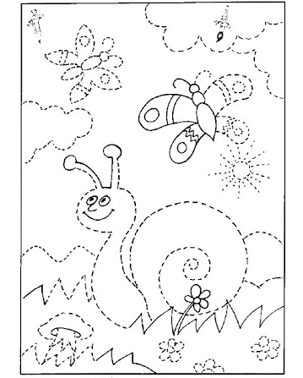

Załącznik 2
Wylepiamy owady
Używając kolorowej plasteliny wylep jednego, wybranego przez siebie owada zgodnie z proponowanymi kolorami.
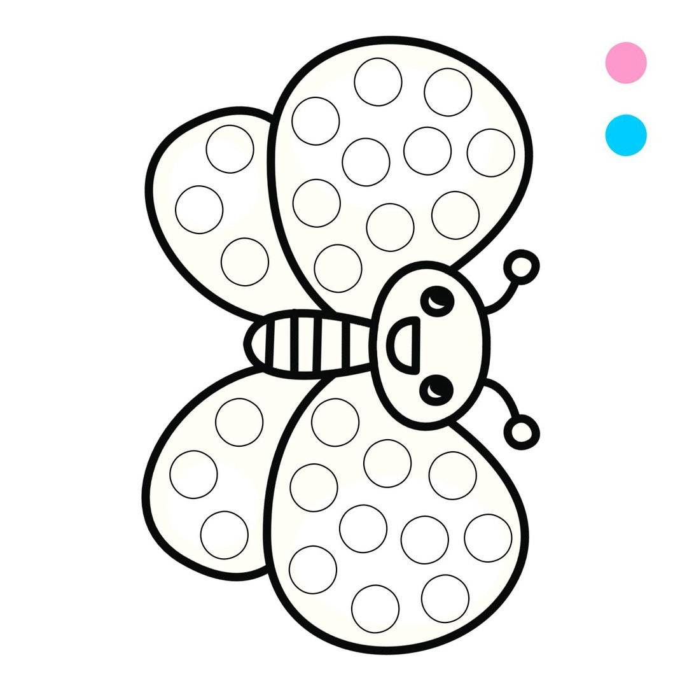

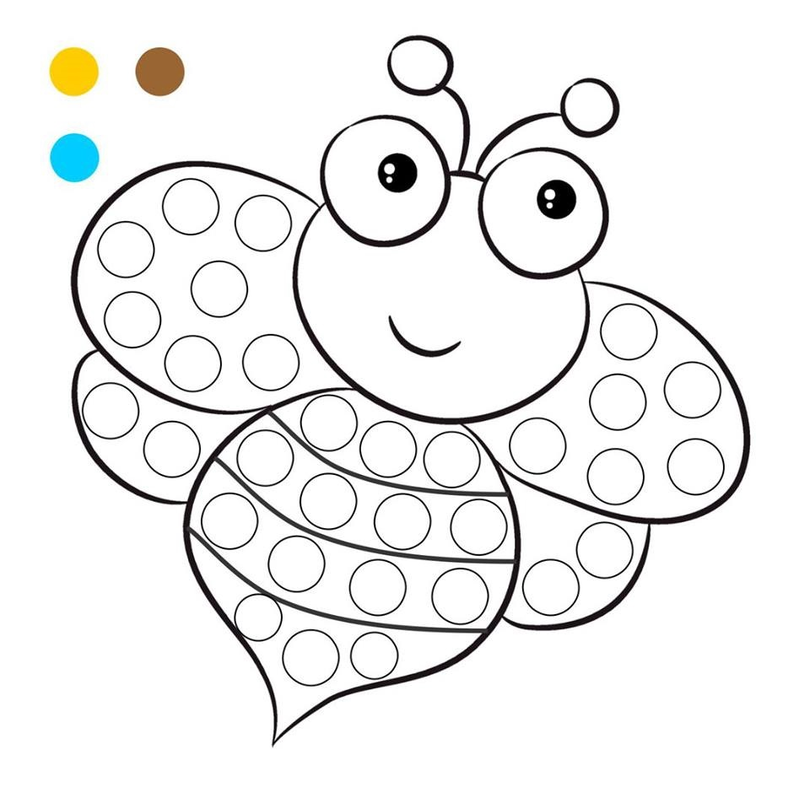

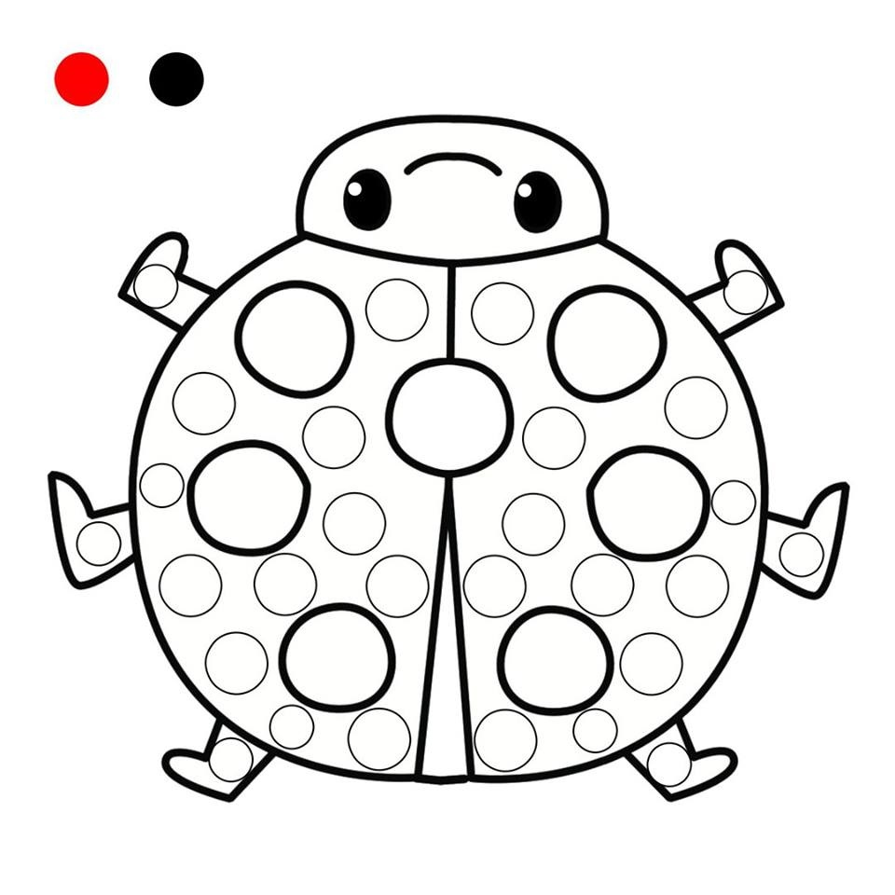

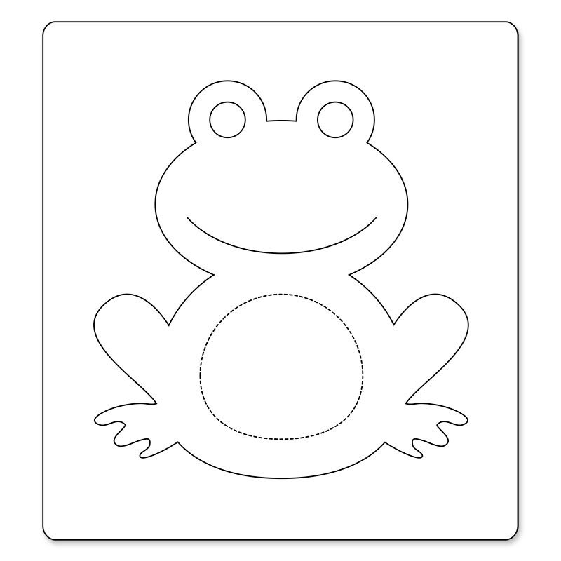

Załącznik 1

